**Zuid Holland - Plaats = Aarlanderveen (ZH) Molen Nr 4 (Grondzeiler)**

Kerkvaartsweg 61  
2445 AC Aarlanderveen

* 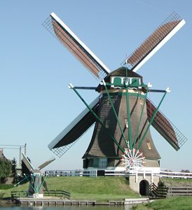Deze poldermolen is gebouwd in 1801 en staat apart van de overige drie op rij staande molens en ligt nabij de Pro vinciale weg ca. 800 m ten zuidwesten van Aarlanderveen.
* Nadat op het eind van de 18e eeuw de huidige drooggemaakte polder was ontstaan bleef er nog een veenplas van ruim 100 ha over.
* Om deze zogenaamde Put afzonderlijk droog te malen werd in 1801 vijzelmolen Nr. 4 door Jan de Bruijne uit Gouda en Leendert van Leeuwen Lzn. uit Aarlanderveen gebouwd voor 22000,-- gulden.
* De vijzel heeft een diameter van 1,45 m. waarmee het water tot 0,90 m hoogte is op te voeren.
* De buitenroede was vroeger voorzien van het wieksysteem Dekker, maar later zijn deze vervangen door fokwieken.
* In oktober 1989 werd de molenaar met een as- en roedebreuk geconfronteerd.
* In september 1990 sloeg de bliksem in de kap, waardoor de met riet gedekte kap verbrandde.
* De molen is sinds 1963 eigendom van Stichting Molenviergang Aarlanderveen.
* Vlak bij de molen staat de oude bovenas opgesteld, die na een jaar dienst vanwege de blikseminslag van 1990 af moest worden gekeurd.
* Dit betreft as No. 32 van de Gieterij Hardinxsveld uit 1989.
* Vanaf het hoogste punt (bij de Rijn, Kortsteekterweg) naar het laagste punt (Kerkvaartseweg, Aarlanderveen) van de molenviergang loopt de nummering van de molens van 3, 2, 1 naar 4.